1. Phân tách Use Case theo miền nghiệp vụ
Mỗi Bounded Context dưới đây tương ứng đúng 1 microservice đã triển khai. Mã FR tham chiếu tài liệu phân tích BA (Phan-Tich-BA-CAB-System).
Bounded Context | Use Case liên quan | Năng lực nghiệp vụ | Khái niệm chính
Customer Context | FR-01 | Đăng ký, đăng nhập, quản lý hồ sơ khách hàng | Customer, Credential, Session
Driver Context | FR-02, FR-11 | Đăng ký/tạo tài khoản tài xế, quản lý hồ sơ, phương tiện, trạng thái sẵn sàng | Driver, Vehicle, DriverStatus
Trip Context | FR-03, FR-04,  FR-05, FR-13 | Tạo yêu cầu đặt xe, theo dõi & cập nhật vòng đời chuyến đi, đánh giá tài xế | Trip, TripStatus, Rating
Dispatch Context | FR-06 → FR-09,  FR-12 | Tìm, xếp hạng, đề xuất và xác nhận tài xế cho 1 chuyến | DispatchRecord, Candidate, Offer
Location Context | FR-10 | Ghi nhận & truy vấn vị trí tài xế theo thời gian thực | DriverLocation, GeoPoint, Proximity
Pricing Context | FR-14 | Tính cước chuyến đi theo loại dịch vụ và thông tin chuyến | PricingRule, Fare
Payment Context | FR-15, FR-16 | Khởi tạo, xử lý, thử lại giao dịch thanh toán | Payment, PaymentMethod, ProviderRef
Notification Context | FR-17 → FR-19 | Gửi thông báo đa kênh cho khách hàng và tài xế | Notification, Channel
Admin/Reporting Context | FR-20 → FR-23 | Quản trị dữ liệu, xử lý sự cố, tổng hợp báo cáo vận hành | ResolvedIssue, Report

2. Ubiquitous Language
Bộ thuật ngữ dùng thống nhất xuyên suốt code (tên model, tên field, tên API), tài liệu API và test case — tránh tình trạng "nói một đằng, code một nẻo".
Thuật ngữ | Ý nghĩa | Context
Trip | Một chuyến đi hoàn chỉnh, từ lúc khách hàng tạo yêu cầu đến khi hoàn thành hoặc bị hủy | Trip
Dispatch / Matching | Quá trình tìm và đề xuất tài xế phù hợp cho 1 Trip | Dispatch
Candidate | Một tài xế đang được xét hoặc đã được đề xuất trong 1 phiên Dispatch | Dispatch
Offer | Lời đề xuất chuyến gửi đến 1 Candidate, có thời hạn phản hồi (timeout) | Dispatch
Fare | Số tiền khách hàng phải trả cho 1 Trip, tính từ PricingRule theo loại xe | Pricing / Trip
GeoPoint | Tọa độ (lat, lng) dùng chung cho điểm đón, điểm trả và vị trí tài xế | Location / Trip
Rating | Đánh giá 1-5 sao khách hàng dành cho tài xế sau khi Trip hoàn thành | Trip
ProviderRef | Mã tham chiếu giao dịch phía cổng thanh toán ngoài — không phải số thẻ | Payment
Channel | Kênh gửi thông báo (push, sms, zalo...), kiến trúc cho phép thêm mới | Notification
ResolvedIssue | Bản ghi nhân viên vận hành xử lý sự cố cho 1 Trip gặp lỗi | Admin

3. Bounded Context và Context Map
Phân loại chiến lược (Strategic Classification) theo DDD:
Phân loại | Bounded Context | Lý do
Core Domain | Trip, Dispatch | Vòng đời chuyến đi và thuật toán tìm/phân công tài xế là phần tạo khác biệt cạnh tranh trực tiếp cho sản phẩm — độ phức tạp nghiệp vụ cao nhất, cần đầu tư thiết kế kỹ nhất.
Supporting Subdomain | Location, Pricing, Payment, Admin | Cần thiết để Core Domain vận hành, có logic nghiệp vụ riêng (công thức giá, xử lý giao dịch, báo cáo) nhưng không phải điểm khác biệt cạnh tranh cốt lõi.
Generic Subdomain | Customer, Driver, Notification | Nghiệp vụ phổ biến (đăng ký/đăng nhập, gửi thông báo đa kênh) — có thể thay bằng giải pháp/thư viện có sẵn (Auth0, Firebase Cloud Messaging...) mà không ảnh hưởng lợi thế cạnh tranh.

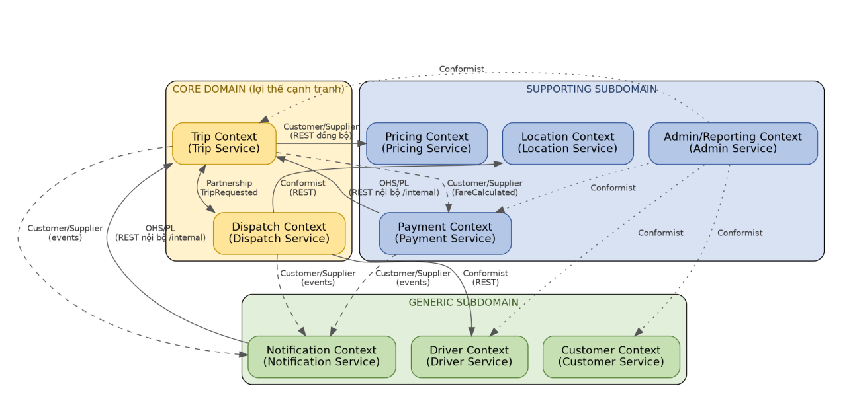

Giải thích các mẫu quan hệ (Context Mapping Patterns)
- Partnership (Trip ↔ Dispatch): 2 context phối hợp chặt qua choreography event (TripRequested, DriverAssigned/NoDriverFound) — thay đổi hợp đồng event ở 1 bên luôn cần đồng bộ với bên kia.
- Customer/Supplier (Trip → Pricing): Trip là khách hàng gọi đồng bộ REST sang Pricing để tính cước; Pricing không biết gì về Trip.
- Conformist (Dispatch → Driver, Dispatch → Location): Dispatch chấp nhận nguyên mô hình dữ liệu do Driver/Location cung cấp qua REST, không có tầng dịch (translation layer) riêng.
- Open Host Service / Published Language (Payment, Notification → Trip): Trip mở endpoint /trips/{id}/internal như một "giao diện công khai ổn định" để các context khác đọc dữ liệu mà không cần biết cấu trúc lưu trữ nội bộ của Trip.
- Conformist tổng hợp (Admin → Customer, Driver, Trip, Payment): Admin không sở hữu dữ liệu, chỉ tổng hợp qua Open Host Service của từng context — đúng mẫu API Composition trong kiến trúc microservices.

4. Aggregate và Invariant nghiệp vụ
Aggregate | Aggregate Root | Thành phần chính | Invariant | FR liên quan
Customer Aggregate | Customer | email, passwordHash, phone, active | Email phải duy nhất trong hệ thống; tài khoản active=false không được đăng nhập | FR-01
Driver Aggregate | Driver | Vehicle (plate, model, type), status, active | Chỉ Driver status=available mới được đưa vào danh sách ứng viên Dispatch; tài khoản bị khóa không đăng nhập được | FR-02, FR-11
Trip Aggregate | Trip | pickupLocation, dropoffLocation, vehicleType, status, driverId, fareAmount | Trạng thái chỉ chuyển theo đúng chuỗi hợp lệ, không nhảy cóc; chỉ tài xế được gán (driverId) mới được cập nhật trạng thái | FR-03, FR-04, FR-13
Rating (thuộc Trip Aggregate) | Rating | score, comment | Chỉ đánh giá được khi Trip.status=completed; mỗi Trip chỉ đánh giá đúng 1 lần; score trong khoảng 1-5 | FR-05
DispatchRecord Aggregate | DispatchRecord | candidates[] (driverId, distanceKm, status) | Tại 1 thời điểm chỉ tối đa 1 candidate ở trạng thái "offered"; candidate chỉ accept/decline được khi đang "offered" | FR-06 → FR-09, FR-12
DriverLocation Aggregate | DriverLocation | lat, lng | Mỗi driverId chỉ giữ đúng 1 bản ghi vị trí mới nhất (upsert, không tích lũy lịch sử) | FR-10
PricingRule Aggregate | PricingRule | baseFare, perKmRate, perMinuteRate | Mỗi vehicleType có đúng 1 quy tắc giá đang hiệu lực | FR-14
Payment Aggregate | Payment | tripId, method, amount, status, providerRef | Mỗi tripId chỉ có tối đa 1 Payment; không lưu trực tiếp số thẻ/tài khoản nhạy cảm; chỉ retry được khi status=failed | FR-15, FR-16
Notification Aggregate | Notification | userId, channel, title, body | Mỗi thông báo gắn với đúng 1 userId và 1 channel tại thời điểm gửi | FR-17 → FR-19
ResolvedIssue Aggregate | ResolvedIssue | tripId, resolutionNote, resolvedBy | Chỉ ghi log xử lý, không được sửa trực tiếp trạng thái của Trip Aggregate (tôn trọng ranh giới Bounded Context) | FR-21

5. Domain Event phát sinh từ Use Case
Toàn bộ 9 event dưới đây đã được cài đặt và kiểm thử tự động thật (test case Dispatch/Payment/Notification/Admin — xem thư mục testcase), không phải thiết kế trên giấy.
Domain Event | Use Case nguồn | Producer Context | Consumer Context | Mục đích
TripRequested | FR-03 | Trip | Dispatch | Bắt đầu quá trình tìm & đề xuất tài xế cho chuyến vừa tạo
DriverAssigned | FR-12 | Dispatch | Trip, Notification | Xác nhận tài xế đã nhận chuyến — cập nhật Trip, thông báo khách hàng
NoDriverFound | FR-09 | Dispatch | Trip, Notification | Hết ứng viên mà không ai nhận — cập nhật Trip, thông báo khách hàng
TripStatusChanged | FR-13 | Trip | Notification | Thông báo khách hàng mỗi khi trạng thái chuyến đổi (arrived, picked_up, in_progress)
TripCompleted | FR-13 | Trip | Payment, Notification | Kích hoạt tính cước và thông báo hoàn thành chuyến
FareCalculated | FR-14 | Trip | Payment | Cung cấp số tiền cần thanh toán, cache sẵn cho Payment Context
PaymentCompleted | FR-15 | Payment | Trip, Notification | Xác nhận thanh toán thành công, thông báo khách hàng
PaymentFailed | FR-16 | Payment | Notification | Thông báo khách hàng khi giao dịch điện tử thất bại, kèm lý do
TripRated | FR-05 | Trip | (dự phòng: Admin/Reporting) | Ghi nhận đánh giá để phục vụ báo cáo hiệu quả tài xế

6. Ánh xạ Context sang Microservice
Bounded Context | Service triển khai | Dữ liệu sở hữu | Giao tiếp chính
Customer Context | customer-service | customers.json | REST qua Gateway
Driver Context | driver-service | drivers.json | REST qua Gateway + service-to-service
Trip Context | trip-service | trips.json, ratings.json | REST qua Gateway + Event (publish/subscribe)
Dispatch Context | dispatch-service | dispatches.json | Event (subscribe TripRequested) + REST service-to-service (Driver, Location)
Location Context | location-service | locations.json | REST qua Gateway + service-to-service
Pricing Context | pricing-service | pricingRules.json | REST service-to-service (Trip gọi đồng bộ)
Payment Context | payment-service | payments.json, fareCache.json | REST qua Gateway + Event (subscribe FareCalculated, publish PaymentCompleted/Failed)
Notification Context | notification-service | notifications.json, channels.json | Event (subscribe 6 loại event) + REST qua Gateway
Admin/Reporting Context | admin-service | resolvedIssues.json | REST qua Gateway, tổng hợp qua REST service-to-service

7. Mô tả Service
Bounded Context | Service | Trách nhiệm chính | Dữ liệu sở hữu
Customer Context | customer-service | Đăng ký, đăng nhập, cập nhật hồ sơ, khóa tài khoản (ops_admin) | customers.json
Driver Context | driver-service | Đăng ký/tạo hồ sơ tài xế, quản lý phương tiện, cập nhật trạng thái sẵn sàng, khóa tài khoản | drivers.json
Trip Context | trip-service | Tạo yêu cầu đặt xe, theo dõi trạng thái, cập nhật vòng đời chuyến, tính điều phối Saga (choreography), ghi nhận đánh giá | trips.json, ratings.json
Dispatch Context | dispatch-service | Tìm tài xế theo vị trí + trạng thái, xếp hạng ứng viên, quản lý vòng đời offer (offered/accepted/declined/timeout) | dispatches.json (in-memory timer)
Location Context | location-service | Nhận vị trí tài xế real-time, truy vấn tài xế gần 1 tọa độ trong bán kính cho trước | locations.json
Pricing Context | pricing-service | Tính cước theo công thức baseFare + distanceKm×perKmRate + durationMin×perMinuteRate | pricingRules.json
Payment Context | payment-service | Khởi tạo & xử lý thanh toán (mock gateway), cache số tiền từ event, xử lý lại giao dịch thất bại | payments.json, fareCache.json
Notification Context | notification-service | Gửi thông báo đa kênh dựa trên 6 loại event, quản lý danh sách kênh (mở rộng được) | notifications.json, channels.json
Admin/Reporting Context | admin-service | Tổng hợp dữ liệu liên context để phục vụ quản trị & báo cáo (doanh thu, tỷ lệ hoàn thành, hiệu quả tài xế) | resolvedIssues.json

8. Mô hình dữ liệu cho Service
Sơ đồ dưới đây lấy trực tiếp từ định nghĩa model thật trong code (thư mục src/models/ của từng service), không phải thiết kế lý thuyết riêng biệt với phần cài đặt.

8.1. Customer Service
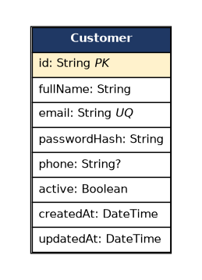

8.2. Driver Service
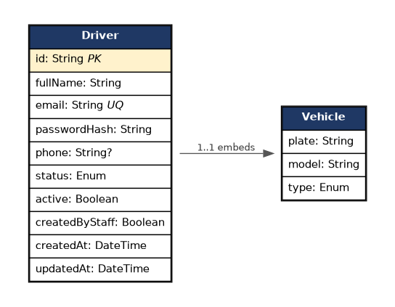

8.3. Trip Service
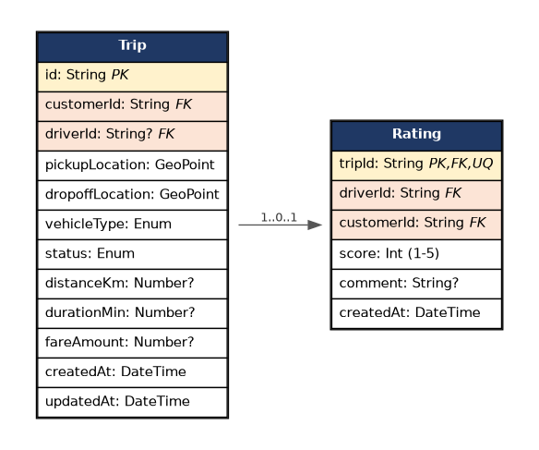

8.4. Dispatch Service
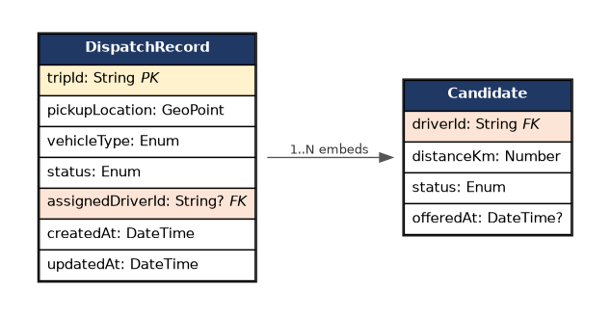

8.5. Location Service
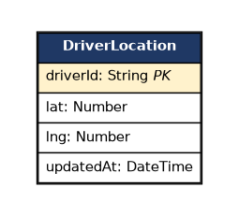

8.6. Pricing Service
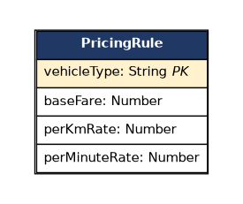

8.7. Payment Service
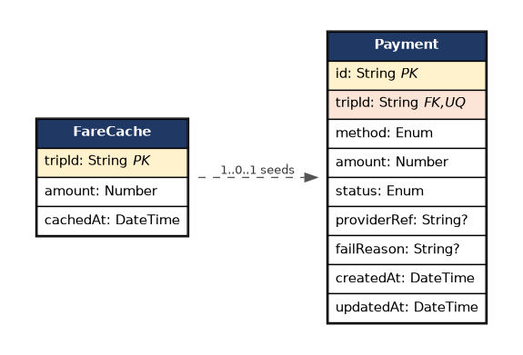

8.8. Notification Service
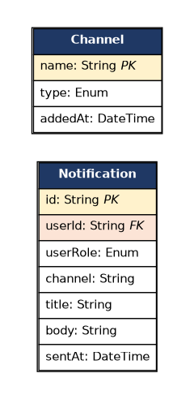

8.9. Admin Service
